Синтез, кристаллохимический анализ и оптические свойства циклометаллированных комплексов палладия
Сулимова О.В.^{1,2}, Панина М.В.^{1,2}, Сосунов Е.А.^{1,2}
Студент,2 курс специалитета
¹Российский химико-технологический университет им. Д.И. Менделеева,
Высший химический колледж Российской академии наук, Москва, Россия
²Институ общей и неорганической химии им. Н.С. Курнакова,
химический институт, Москва, Россия
E-mail: oleysa.sulimova.2004@mail.ru
Циклометаллированные комплексы палладия(II) обладают каталитическими и окислительно-восстановительными свойствами, что объясняет высокий интерес к развитию методов синтеза данного класса соединений.
В качестве исходного палладийсодержащего реагента использовали биметаллические карбоксилатно-мостиковые комплексы палладия(II) вида [PdM(OOCMe)₄] (M = Mn, Ni, Co и т.д.), которые обладаю более высокой реакционной способностью по сравнению с ацетатом палладия(II) [Pd₃(OOCMe)₆] [1]. Также установлено, что такие структуры легко вступают в реакции замены ацетатного мостика, что является удобным синтетическим подходом к получению циклометаллированных комплексов палладия с карбоксилатно-мостиковыми анионами, отличными от ацетатного.
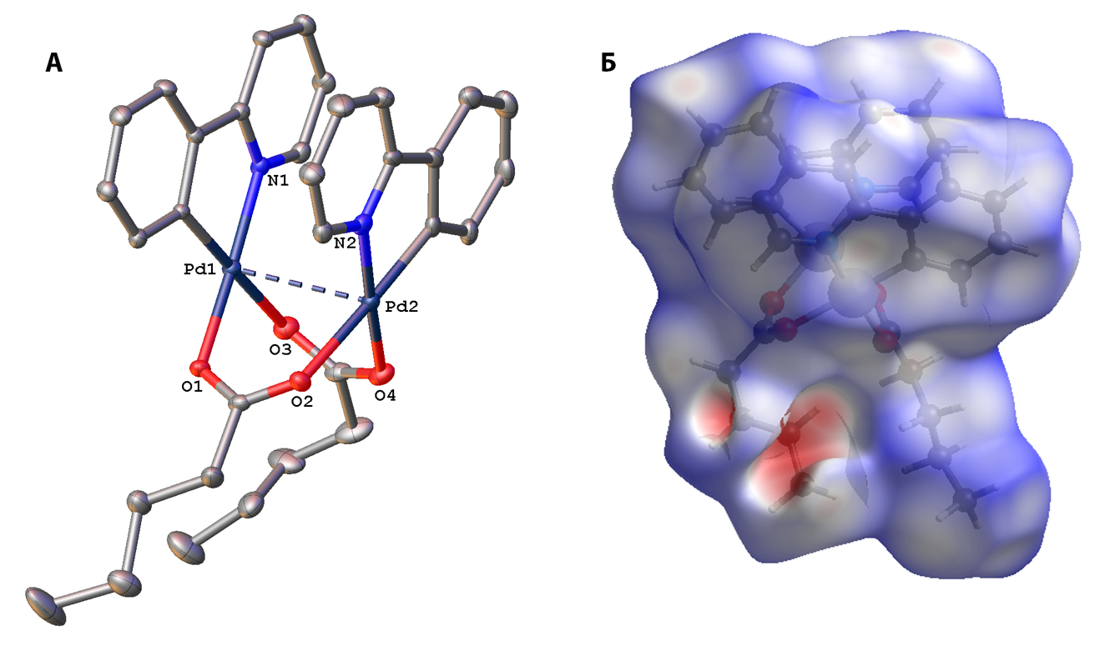
Рис. 1. А — Молекулярная структура по данным РСА комплекса [(2-phpy)Pd(µ-OOC^{n}Bu)]₂, Б — Поверхность Хиршфельда и зоны межмолекулярных контактов (красным) молекулы [(2-phpy)Pd(µ-OOC^{n}Bu)]₂
В ходе работы получен ряд веществ вида [(2-phpy)Pd(µ-OOCR)]₂ (R = Et, ^{n}Pr, ^{n}Bu, ^{i}Bu, Ph), структуры которых установлены методом рентгеноструктурного анализа. А также были изучены их фотофизические свойства. Выявлена корреляция максимума длины волны люминесценции от природы карбаксилатно-мостикового заместителя. Для установления зависимости структуры—свойства проведен анализ межмолекулярных взаимодействий с помощью анализа поверхности Хиршфельда.
Литература
1. Nefedov S.E., Kozitsyna N.Yu, Vargaftik M.N., Moiseev I.I. Palladium(II)–rare-earth met-al(III) paddlewheel carboxylate complexes: Easy total acetate to pivalate metathesis // Polyhedron, 2009, Vol. 28, No. 1, P. 172–180.

